BUKU ASISTENSI

LAPORAN KERJA PRAKTEK (KP)/

PENELITIAN/RANCANGAN PABRIK

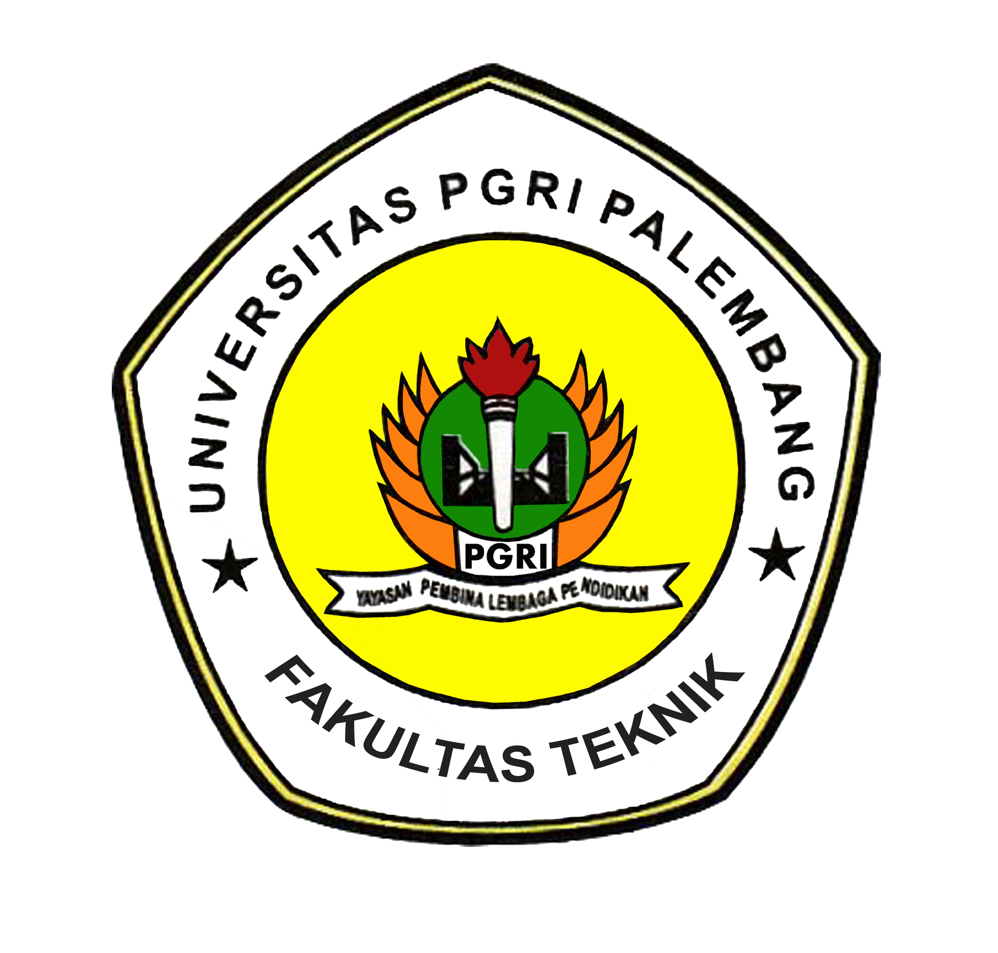

NAMA : ……………………………………………………………
NIM : ……………………………………………………………
SEMESTER : ……………………………………………………………
PROGRAM STUDI : ……………………………………………………………
DOSEN PEMBIMBING : ……………………………………………………………
“ Ketua Program Studi dengan ini menyatakan bahwa mahasiswa yang tersebut di atas benar telah melakukan registrasi KRS dan dinyatakan sebagai mahasiswa aktif pada semester ini (Ganjil/Genap *) Tahun Akademik 20……./20……. Dan berhak untuk melakukan aktivitas akademik”
Kaprodi

( )

FAKULTAS TEKNIK
UNIVERSITAS PGRI PALEMBANG
VISI, MISI, TUJUAN DAN SASARAN FAKULTAS TEKNIK
UNIVERSITAS PGRI PALEMBANG
Sebagai dasar penentuan arah pengembangan Fakultas Teknik Universitas PGRI Palembang, maka yang menjadi titik tolak adalah visi, misi, tujuan dan sasaran Fakultas Teknik Universitas PGRI seperti berikut ini:
  - Visi Fakultas Teknik Universitas PGRI Palembang yaitu Pada tahun 2025 , menjadi fakultas yang unggul, berdaya saing dan berkarakter dalam pengembangan ilmu pengetahuan dan teknologi.

  - Misi Fakultas Teknik Universitas PGRI Palembang adalah:
- Menyelenggarakan pendidikan tinggi dalam ilmu rekayasa.
- Menyelenggarakan penelitian inovatif yang berdaya saing dalam ilmu rekayasa.
- Menyelenggarakan pengabdian kepada masyarakat dari penelitian yang unggul.
- Mengembangkan potensi serta kearifan lokal dalam pengembang ilmu pengetahuan dan teknologi.

  - Tujuan Fakultas Teknik Universitas PGRI Palembang adalah:
- Menghasilkan lulusan yang bertaqwa kepada Tuhan Yang Maha Esa dan berjiwa Pancasila.
- Mencetak sarjana bidang ilmu rekayasa.
- Menghasilkan penelitian yang dapat diterapkan dan bermanfaat bagi kebutuhan masyarakat.
- Mewujudkan tata kelola yang efektif dan efisien.
- Mewujudkan kebudayaan unggul dalam pendididikan melalui upaya pelestarian dan pengembangan nilai pengetahuan dan keyakinan berwawasan mutu
- Menghasilkan tenaga kependidikan, akademisi dan profesional yang memiliki kompetensi unggul dalam bidang ilmu pengetahuan dan teknologi.
- Menghasilkan dan menyebarluaskan karya-karya ilmu pengetahuan dan teknologi bereputasi internasional.

  - Sasaran Fakultas Teknik Universitas PGRI Palembang adalah:
- Menyiapkan dan memenuhi kebutuhan Sumber Daya Manusia yang mempunyai kemampuan potensi akademik yang baik, berkepribadian yang baik, yang mampu berbuat kreatif, inovatif dan mandiri dalam bidang teknologi.
- Menyiapkan dan memenuhi kebutuhan Sumber Daya Manusia dalam bidang teknologi yang memiliki leadership yang baik, yang menguasai teknologi informasi, yang selalu ingin meningkatkan pengetahuan, keterampilan dan wawasannya melalui aktivitas pembelajaran.
- Menyiapkan dan memenuhi kebutuhan Sumber Daya Manusia dalam bidang teknologi yang dapat mengembangkan ilmu pengetahuan sesuai dengan bidangnya dan dapat mentransfer ilmu dan teknologi kepada masyarakat.

PROGRAM STUDI TEKNIK KIMIA

Visi Program Studi Teknik Kimia
Visi Program Studi Teknik Kimia telah mengacu kepada visi Fakultas Teknik dan Universitas PGRI. Visi program Studi S1 Teknik Kimia adalah pada tahun 2025 menjadi program studi yang unggul, berdaya saing, berkarakter, berperan aktif dalam pembangunan ilmu pengetahuan teknologi berwawasan lingkungan, pengolahan air serta sumber daya alam khususnya di wilayah Sumatera Selatan.
Misi Program Studi Teknik Kimia
  - Menyelengarakan pendidikan dan pengajaran dalam bidang teknik kimia.
  - Melakukan pengembangan ilmu pengetahuan dibidang Teknik Kimia dengan melakukan penelitian dibidang teknologi berwawasan lingkungan serta pengolahan air dan sumber daya alam .
  - Mengadakan pengabdian kepada masyarakat dibidang pengelolaan lingkungan dan pengolahan air,sumber daya alam khususnya di wilayah Sumatera Selatan.

Tujuan
  - Menghasilkan Sarjana Teknik Kimia (S1) Bertaqwa, mandiri, inovatif dan produktif, serta menguasai pengelolaan sumberdaya alam yang berwawasan lingkungan.
  - Menghasilkan tenaga lulusan yang menguasai prinsip teknis dan ekonomis serta aplikasinya dalam pra rancang bangun pabrik teknik kimia .
  - Menghasilkan tenaga lulusan yang mampu menerapkan ilmu pengetahuan dan keterampilan yang dimilikinya dalam kegiatan produktif dan pelayanan kepada masyarakat dengan sikap dan perilaku yang sesuai dengan tata kehidupan bersama.
  - Menghasilkan tenaga lulusan yang mampu bersikap dan berprilaku dalam membawakan diri di bidang keahliannya maupun dalam kehidupan bersama di masyarakat.
  - Menghasilkan tenaga lulusan yang mampu mengikuti perkembangan ilmu pengetahuan dan teknologi yang merupakan keahliannya.
  - Meningkatkan kualitas proses pembelajaran, penelitian, dan pengabdian kepada masyarakat.
  - Mengelola sumberdaya alam yang tersedia khususnya pengelolan lingkungan dan potensi pengolahan air yang bisa di terapkan dan dimanfaatkan di wilayah sumatera selatan.

Sasaran
- Mampu bersikap positif secara mandiri dalam pengembangan ilmu teknologi yang telah dimiliki dan meneruskannya secara arif dan bijaksana.
- Memiliki daya kreatif, inovatif dan berkemampuan secara analisis dan sintesis.
- Mampu meningkatkan keterampilan dibidang pekerjaan.
- Mampu melanjutkan ketingkat pendidikan yang lebih tinggi setelah menjalani seleksi kualifikasi.

PROGRAM STUDI TEKNIK SIPIL

Visi Program Studi Teknik Sipil
Visi Program Studi Teknik Sipil telah mengacu kepada visi Fakultas Teknik dan Universitas PGRI. Visi program Studi S1 Teknik Sipil adalah Pada tahun 2025, Program Studi Teknik Sipil menjadi program studi yang unggul berdaya saing dan berkarakter dalam pengembangan ilmu pengetahuan dan teknologi di bidang konservasi bahan konstruksi.
Misi Program Studi Teknik Sipil
- Menyelenggarakan pendidikan tinggi dalam ilmu rekayasa.
- Menyelenggarakan penelitian inovatif yang berdaya saing dalam ilmu rekayasa, dibidang konservasi bahan konstruksi.
- Menyelenggarakan pengabdian kepada masyarakat dari penelitian yang unggul, dibidang konstruksi berwawasan lingkungan.
  - Mengembangkan potensi serta kearifan lokal dalam pengembangan ilmu pengetahuan dan teknologi, berwawasan lingkungan.

Tujuan
      - Menghasilkan lulusan yang bertaqwa kepada Tuhan Yang Maha Esa dan berjiwa Pancasila.
      - Mencetak sarjana bidang ilmu rekayasa, dibidang konstruksi berwawasan lingkungan.
      - Menghasilkan penelitian yang dapat diterapkan dan bermanfaat bagi kebutuhan masyarakat.
      - Mewujudkan tata kelola yang efektif dan efisien.
      - Mewujudkan kebudayaan unggul dalam pendidikan melalui upaya pelestarian dan pengembangan nilai pengetahuan dan keyakinan berwawasan mutu.
      - Menghasilkan tenaga kependidikan, akademisi dan profesional yang memiliki kompetensi unggul dalam bidang ilmu pengetahuan dan teknologi, dibidang konstruksi berwawasan lingkungan.
      - Menghasilkan dan menyebarluaskan karya-karya ilmu pengetahuan dan teknologi dibidang konstruksi bereputasi internasional.

Sasaran
- Menyiapkan dan memenuhi kebutuhan sumber daya manusia yang mempunyai kemampuan potensi akademik yang baik, berkepribadian yang baik, yang mampu berbuat kreatif, inovatif dan mandiri dalam bidang teknologi.
- Menyiapkan dan memenuhi kebutuhan sumber daya manusia dalam bidang teknologi yang memiliki leadership yang baik, yang menguasai teknologi informasi, yang selalu ingin meningkatkan pengetahuan, ketrampilan dan wawasannya melalui aktivitas pembelajaran.
- Menyiapkan dan memenuhi kebutuhan sumber daya manusia dalam bidang teknologi yang dapat mengembangkan ilmu pengetahuan sesuai dengan bidangnya dan dapat mentransper ilmu dan teknologi kepada masyarakat.

PROGRAM STUDI TEKNIK ELEKTRO

Visi Program Studi Teknik Elektro
Visi Program Studi Teknik Elektro telah mengacu kepada visi Fakultas Teknik dan Universitas PGRI. Visi program Studi S1 Teknik Elektro adalah Pada tahun 2025, Program Studi Teknik Elektro menjadi program studi yang unggul berdaya saing dan berkarakter dalam pengembangan ilmu pengetahuan dan teknologi di bidang Ketenagalistrikan.

Misi Program Studi Teknik Elektro
- Menyelenggarakan pendidikan tinggi untuk menyiapkan tenaga ahli yang memiliki kompetensi dalam ilmu ketenagalistrikan.
- Menyelenggarakan kegiatan penelitian inovatif yang berdaya saing dalam pengembangan teknologi energi terbaharukan.
- Menyelenggarakan kegiatan pengabdian kepada masyarakat dari penelitian yang unggul guna penerapan teknologi tepat guna kepada masyarakat.
- Mendayagunakan karakteristik potensi sumberdaya lokal dalam pengembangan ilmu pengetahuan dan teknologi yang berwawasan lingkungan

Tujuan
      - Menghasilkan lulusan yang bertaqwa kepada Tuhan Yang Maha Esa dan berjiwa Pancasila.
- Menghasilkan Sarjana Teknik Elektro yang mempunyai kemampuan akademik dan berdaya saing di bidang ilmu pengetahuan dan teknologi.
- Menghasilkan kegiatan penelitian yang melibatkan dosen dan mahasiswa guna mengembangkan teknologi ketenagalistrikan, khususnya pengembangan teknologi energi terbaharukan.
- Menghasilkan pengabdian pada masyarakat sebagai perwujudan pengamalan ilmu pengetahuan dan teknologi dari Program Studi kepada masyarakat.
- Menghasilkan dan menyebarluaskan karya-karya ilmu pengetahuan dan teknologi dibidang ketenaga listrikan.

Sasaran
- Menyiapkan dan memenuhi kebutuhan sumber daya manusia yang mampu berbuat kreatif, inovatif dan mandiri dalam bidang teknologi ketenaga listrikan.
- Menyiapkan dan memenuhi kebutuhan sumber daya manusia dalam bidang teknologi ketenagalistrikan yang selalu ingin meningkatkan pengetahuan, ketrampilan dan wawasannya melalui aktivitas pembelajaran.
- Menyiapkan dan memenuhi kebutuhan sumber daya manusia dalam bidang teknologi yang dapat mengembangkan ilmu pengetahuan sesuai dengan bidangnya dan dapat mentransper ilmu dan teknologi kepada masyarakat.
- Memiliki daya kreatif, inovatif dan berkemampuan secara analisis dan sintesis.
- Mampu melanjutkan ketingkat pendidikan yang lebih tinggi setelah menjalani seleksi kualifikasi.

JUDUL LAPORAN :
…………………………………………………………………………………………………………………………………………………………………………………………………………………………………………………………………………………………………………………………………………………………………………………………………………………………………………………………………………

NO | TANGGAL | URAIAN/KOMENTAR | PARAP  PEMBIMBING
NO | TANGGAL | URAIAN/KOMENTAR | PARAP  PEMBIMBING
NO | TANGGAL | URAIAN/KOMENTAR | PARAP  PEMBIMBING
NO | TANGGAL | URAIAN/KOMENTAR | PARAP  PEMBIMBING
NO | TANGGAL | URAIAN/KOMENTAR | PARAP  PEMBIMBING
NO | TANGGAL | URAIAN/KOMENTAR | PARAP  PEMBIMBING
NO | TANGGAL | URAIAN/KOMENTAR | PARAP  PEMBIMBING
NO | TANGGAL | URAIAN/KOMENTAR | PARAP  PEMBIMBING
NO | TANGGAL | URAIAN/KOMENTAR | PARAP  PEMBIMBING

NAMA : ……………………………………………………………
NIM : ……………………………………………………………
SEMESTER : ……………………………………………………………
PROGRAM STUDI : ……………………………………………………………
DOSEN PEMBIMBING : ……………………………………………………………
JUDUL LAPORAN :
………………………………………………………………………………………………………………………………………………………………………………………………………………………………………………………………………………………………………………………………………………………………………………………………………………………………………………………………………………………………………..

“ Dosen Pembimbing dengan ini menyatakan bahwa laporan dinyatakan telah memenuhi syarat untuk diseminarkan ”
Pembimbing,

( )

